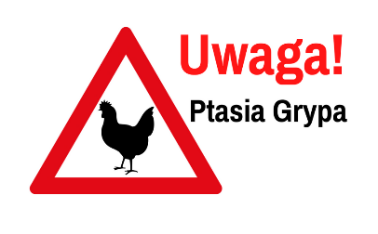
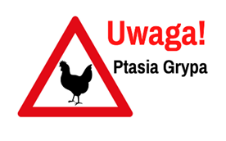
Okres inkubacji choroby – ptasiej grypy (czyli okres od zarażenia do wystąpienia pierwszych objawów) wynosi od kilku godzin do kilku dni, w zależności od wieku, płci, gatunku zarażonych ptaków, współistniejących infekcji i patogeniczności wirusa.
Objawy: spadek ilości pobieranej przez ptaki wody, ilości spożywanego pokarmu, spadek produkcji jaj, pogorszenie jakości skorupy, nadmierne łzawienie, obrzęk głowy i sinica dzwonków, zaburzenia oddychania, kaszel, kichanie, rzężenia, depresja, zapalenie zatok, wycieńczenie, zaburzenia nerwowe, biegunka.
Śmiertelność do 100% stada występuje w przypadku zarażenia
szczepami wirusa o wysokiej zjadliwości (podtypy H5 i H7).
Nisko zjadliwe szczepy mogą wywoływać jedynie łagodne objawy choroby ze strony układu oddechowego, ale stwierdzenie obecności tych szczepów w stadach może prowadzić do ograniczeń w handlu między krajami UE i krajami trzecimi.

Powiatowy Lekarz Weterynarii przypomina o obowiązku ciążącym na wszystkich podmiotach (osobach fizycznych i prawnych) utrzymujących drób, polegającym na zarejestrowaniu swoich gospodarstw w rejestrze Powiatowego Lekarza Weterynarii w Świebodzinie (wzory wniosków udostępniane są drogą e-mail lub w wersji papierowej w Powiatowym Inspektoracie Weterynarii w Świebodzinie). Wnioski o rejestrację należy składać osobiście w siedzibie Powiatowego Inspektoratu Weterynarii, za pośrednictwem operatora pocztowego na adres Powiatowy Inspektorat Weterynarii w Świebodzinie, ul. Zachodnia 58, 66-200 Świebodzin, lub pocztą e-puap na adres PIW_Swiebodzin.

Zgodnie z art. Art. 85aa. ust. 1 ustawy z dnia 11 marca 2004 r. o ochronie zdrowia zwierząt oraz zwalczaniu chorób zakaźnych zwierząt ( Dz.U. z 2020 poz.1421z późn. zm.):
1. Kto, wbrew wydanym w celu zwalczania choroby zakaźnej zwierząt lub zapobiegania takiej chorobie nakazom, zakazom lub ograniczeniom, o których mowa w:
pkt 15) art. 45 ust. 1 pkt 5a i art. 46 ust. 3 pkt 5a, będąc posiadaczem zwierząt, nie zgłasza miejsc, w których przebywają zwierzęta z gatunków wrażliwych na daną chorobę zakaźną zwierząt, powiatowemu lekarzowi weterynarii, podlega karze pieniężnej w wysokości od 0,5 do dwukrotności,
- kwoty przeciętnego wynagrodzenia miesięcznego w gospodarce narodowej za rok poprzedzający, ogłaszanej przez Prezesa Głównego Urzędu Statystycznego.
